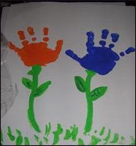
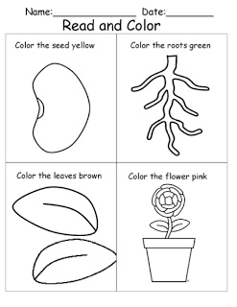
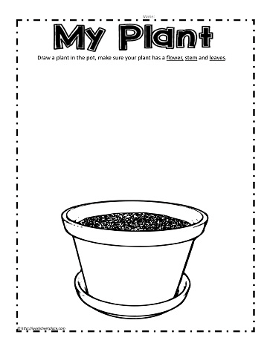
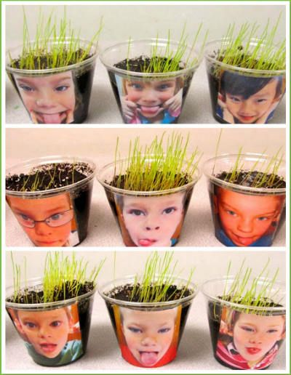
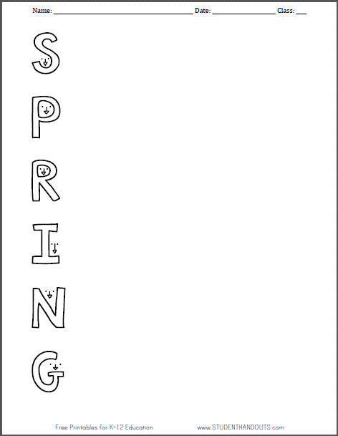
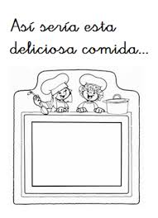
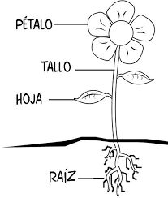
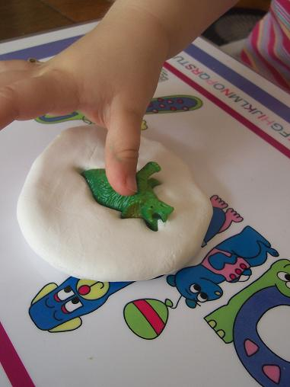

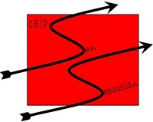
UNIDAD 5: EL MUNDO SUBTERRÁNEO
OBJETIVOS | CONOCIMIENTO Y AUTONOMÍA PERSONAL
OBJETIVOS | CONOCIMIENTO DEL ENTORNO
OBJETIVOS | LENGUAJE: COMUNICACIÓN Y REPRESENTACIÓN
CONTENIDOS | CONOCIMIENTO DE SÍ MISMO Y AUTONOMÍA PERSONAL
CONTENIDOS | CONOCIMIENTO DEL ENTORNO
CONTENIDOS | LENGUAJE: COMUNICACIÓN Y REPRESENTACIÓN
COMPETENCIAS
CRITERIOS EVALUACIÓN | CONOCIMIENTO DE SÍ MISMO Y AUTONOMÍA PERSONAL
CRITERIOS EVALUACIÓN | CONOCIMIENTO DEL ENTORNO.
CRITERIOS EVALUACIÓN | LENGUAJE: COMUNICACIÓN Y REPRESENTACIÓN

ACTIVIDADES

1) CONOCIMIENTO DE SÍ MISMO Y AUTONOMÍA PERSONAL:
- Pensar en profesiones que impliquen un riesgo para las personas que lo realizan (bombero, albañil…) e indicar las protecciones que llevan para trabajar con seguridad. Elaboración de un mural
- Diseñar y escribir entre todos un menú cuyos ingredientes resulten beneficiosos para la salud y elaborar en el aula con participación de la familia a través de un taller de cocina.

2) CONOCIMIENTO DEL ENTORNO:

- Iniciar conversación sobre el metro; localizarlo en la lámina de aula. Identificar el acceso, dónde se adquieren los billetes, cómo se llama el lugar donde esperan los pasajeros, escribir los nombres de las estaciones de comienzo y final de una línea
- Mostrar imágenes de distintos tipos de plantas, observar sus partes. Proponer a los niños/as plantar semillas para poder ver cómo crecen. Recortar palabras y pegar en el lugar correspondiente para rotular las partes de una planta
- Buscar información sobre animales que viven bajo la tierra o en el mar. Recopilar imágenes de diferentes animales y el lugar donde viven y elaborar un mural.

3) LENGUAJES: COMUNICACIÓN Y REPRESENTACIÓN:
- Buscar y rodear en la sopa de letras los nombres de los animales que aparecen en la imagen
- Componer los nombres de algunos animales y plantas utilizando el libro móvil
- Realizar nuestros propios fósiles con arcilla y figuras de conchas, dinosaurios, ramas…Repartir un trozo de arcilla y pedir que la amasen. Elegir el elemento que más guste y colocar sobre la arcilla haciendo presión para que quede marcada su forma.

4. LENGUA EXTRANJERA:
* Flashcards games
- STOP GAME!
- GUESS THE MISSING FLASHCARD: el alumnado permanece con los ojos cerrados tras escuchar “CLOSE YOUR EYES!”. La maestra esconde una de las flashcards pertenecientes a las partes de una planta. La maestra ordena “OPEN YOUR EYES!” y ellos deben adivinar cúal se ha pescondido.
* Elaborar un poster en el aula de inglés con pintura de dedos y manos para la decoración del aula por primavera con las manitas de todos haciendo flores.

* Repasamos colores y trabajamos las partes de una planta en L2:

- Dibujo mi propia planta:

- Plantamos nuestras semillas y decoramos con nuestras caras representando diferentes emociones (repaso unidades anteriores)

- Dibujamos:

ANEXO

